Итоговое сочинение по литературе в 11 классе 2025 – 2026 г.
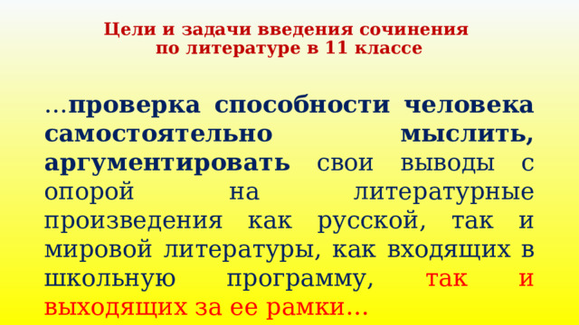
Цели и задачи введения сочинения по литературе в 11 классе
… проверка способности человека самостоятельно мыслить, аргументировать свои выводы с опорой на литературные произведения как русской, так и мировой литературы, как входящих в школьную программу, так и выходящих за ее рамки…
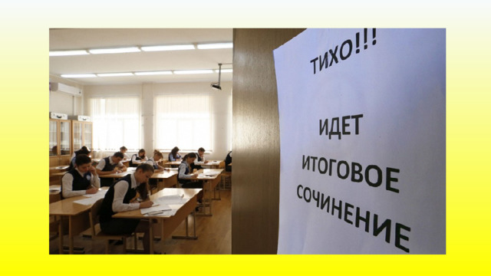
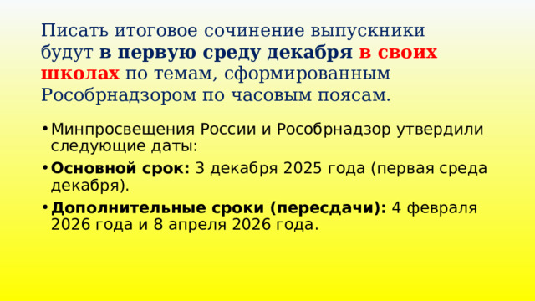
Писать итоговое сочинение выпускники будут в первую среду декабря в своих школах по темам, сформированным Рособрнадзором по часовым поясам.
- Минпросвещения России и Рособрнадзор утвердили следующие даты:
- Основной срок: 3 декабря 2025 года (первая среда декабря).
- Дополнительные сроки (пересдачи): 4 февраля 2026 года и 8 апреля 2026 года.
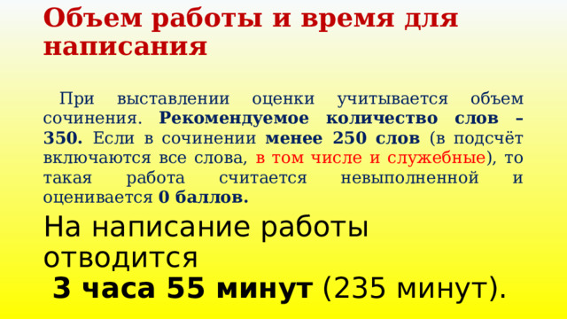
Объем работы и время для написания
При выставлении оценки учитывается объем сочинения. Рекомендуемое количество слов – 350. Если в сочинении менее 250 слов (в подсчёт включаются все слова, в том числе и служебные ), то такая работа считается невыполненной и оценивается 0 баллов.
На написание работы отводится 3 часа 55 минут (235 минут).
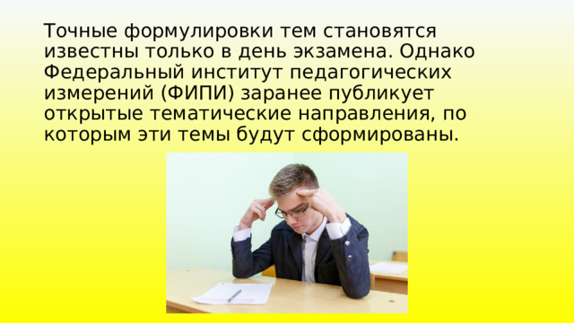
Точные формулировки тем становятся известны только в день экзамена. Однако Федеральный институт педагогических измерений (ФИПИ) заранее публикует открытые тематические направления, по которым эти темы будут сформированы.
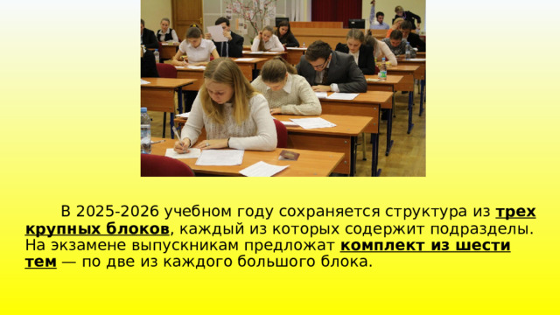
В 2025-2026 учебном году сохраняется структура из трех крупных блоков , каждый из которых содержит подразделы. На экзамене выпускникам предложат комплект из шести тем — по две из каждого большого блока.
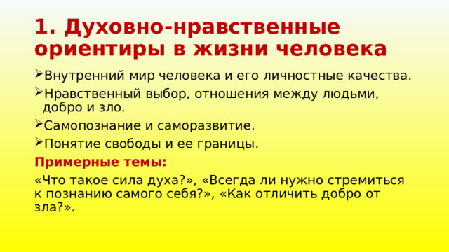
1. Духовно-нравственные ориентиры в жизни человека
- Внутренний мир человека и его личностные качества.
- Нравственный выбор, отношения между людьми, добро и зло.
- Самопознание и саморазвитие.
- Понятие свободы и ее границы.
Примерные темы:
«Что такое сила духа?», «Всегда ли нужно стремиться к познанию самого себя?», «Как отличить добро от зла?».
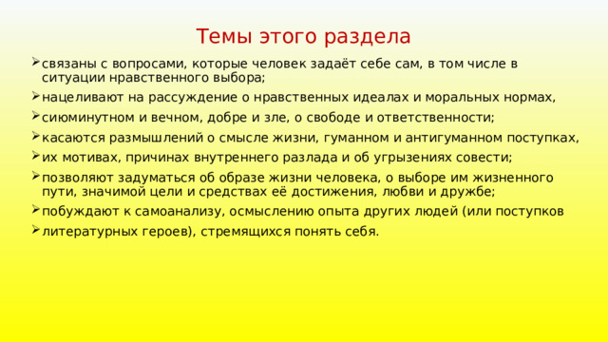
Темы этого раздела
- связаны с вопросами, которые человек задаёт себе сам, в том числе в ситуации нравственного выбора;
- нацеливают на рассуждение о нравственных идеалах и моральных нормах,
- сиюминутном и вечном, добре и зле, о свободе и ответственности;
- касаются размышлений о смысле жизни, гуманном и антигуманном поступках,
- их мотивах, причинах внутреннего разлада и об угрызениях совести;
- позволяют задуматься об образе жизни человека, о выборе им жизненного пути, значимой цели и средствах её достижения, любви и дружбе;
- побуждают к самоанализу, осмыслению опыта других людей (или поступков
- литературных героев), стремящихся понять себя.
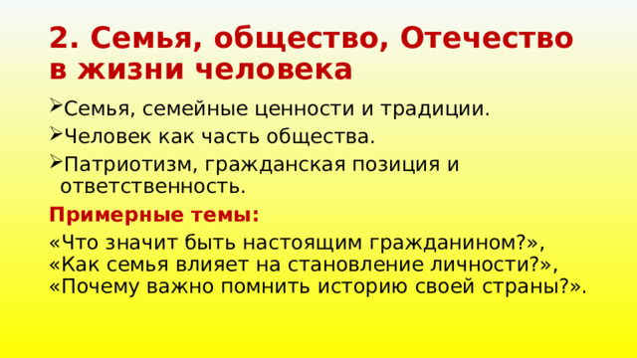
2. Семья, общество, Отечество в жизни человека
- Семья, семейные ценности и традиции.
- Человек как часть общества.
- Патриотизм, гражданская позиция и ответственность.
Примерные темы:
«Что значит быть настоящим гражданином?», «Как семья влияет на становление личности?», «Почему важно помнить историю своей страны?».
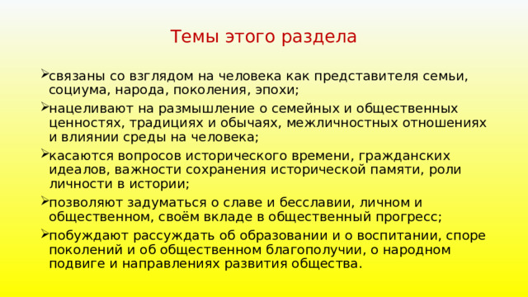
Темы этого раздела
- связаны со взглядом на человека как представителя семьи, социума, народа, поколения, эпохи;
- нацеливают на размышление о семейных и общественных ценностях, традициях и обычаях, межличностных отношениях и влиянии среды на человека;
- касаются вопросов исторического времени, гражданских идеалов, важности сохранения исторической памяти, роли личности в истории;
- позволяют задуматься о славе и бесславии, личном и общественном, своём вкладе в общественный прогресс;
- побуждают рассуждать об образовании и о воспитании, споре поколений и об общественном благополучии, о народном подвиге и направлениях развития общества.
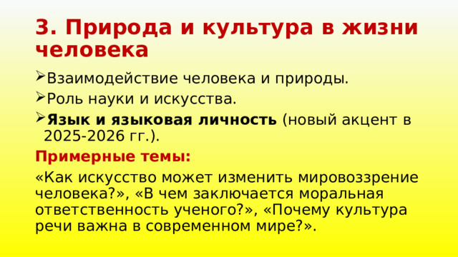
3. Природа и культура в жизни человека
- Взаимодействие человека и природы.
- Роль науки и искусства.
- Язык и языковая личность (новый акцент в 2025-2026 гг.).
Примерные темы:
«Как искусство может изменить мировоззрение человека?», «В чем заключается моральная ответственность ученого?», «Почему культура речи важна в современном мире?».
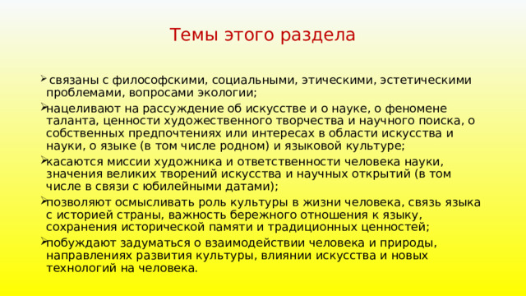
Темы этого раздела
- связаны с философскими, социальными, этическими, эстетическими проблемами, вопросами экологии;
- нацеливают на рассуждение об искусстве и о науке, о феномене таланта, ценности художественного творчества и научного поиска, о собственных предпочтениях или интересах в области искусства и науки, о языке (в том числе родном) и языковой культуре;
- касаются миссии художника и ответственности человека науки, значения великих творений искусства и научных открытий (в том числе в связи с юбилейными датами);
- позволяют осмысливать роль культуры в жизни человека, связь языка с историей страны, важность бережного отношения к языку, сохранения исторической памяти и традиционных ценностей;
- побуждают задуматься о взаимодействии человека и природы, направлениях развития культуры, влиянии искусства и новых технологий на человека.
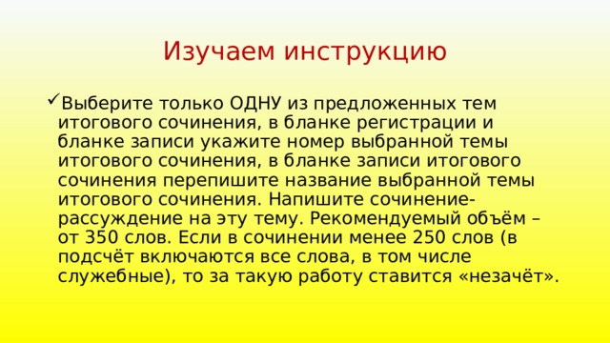
Изучаем инструкцию
- Выберите только ОДНУ из предложенных тем итогового сочинения, в бланке регистрации и бланке записи укажите номер выбранной темы итогового сочинения, в бланке записи итогового сочинения перепишите название выбранной темы итогового сочинения. Напишите сочинение-рассуждение на эту тему. Рекомендуемый объём – от 350 слов. Если в сочинении менее 250 слов (в подсчёт включаются все слова, в том числе служебные), то за такую работу ставится «незачёт».
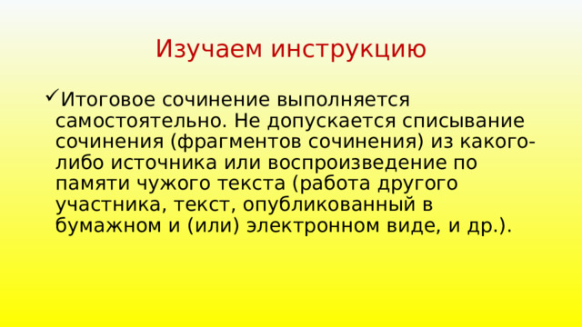
Изучаем инструкцию
- Итоговое сочинение выполняется самостоятельно. Не допускается списывание сочинения (фрагментов сочинения) из какого-либо источника или воспроизведение по памяти чужого текста (работа другого участника, текст, опубликованный в бумажном и (или) электронном виде, и др.).
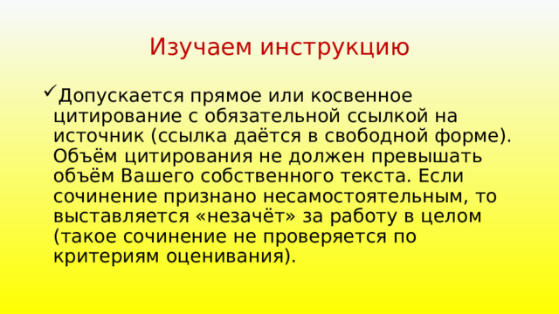
Изучаем инструкцию
- Допускается прямое или косвенное цитирование с обязательной ссылкой на источник (ссылка даётся в свободной форме). Объём цитирования не должен превышать объём Вашего собственного текста. Если сочинение признано несамостоятельным, то выставляется «незачёт» за работу в целом (такое сочинение не проверяется по критериям оценивания).
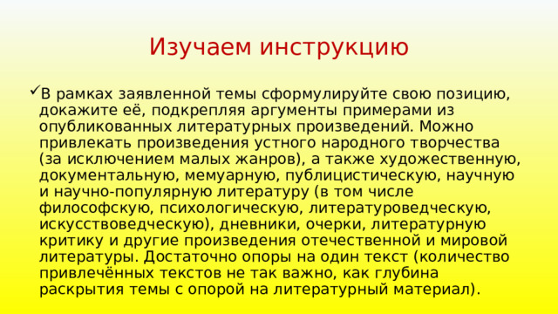
Изучаем инструкцию
- В рамках заявленной темы сформулируйте свою позицию, докажите её, подкрепляя аргументы примерами из опубликованных литературных произведений. Можно привлекать произведения устного народного творчества (за исключением малых жанров), а также художественную, документальную, мемуарную, публицистическую, научную и научно-популярную литературу (в том числе философскую, психологическую, литературоведческую, искусствоведческую), дневники, очерки, литературную критику и другие произведения отечественной и мировой литературы. Достаточно опоры на один текст (количество привлечённых текстов не так важно, как глубина раскрытия темы с опорой на литературный материал).
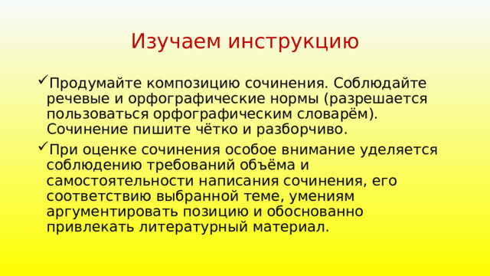
Изучаем инструкцию
- Продумайте композицию сочинения. Соблюдайте речевые и орфографические нормы (разрешается пользоваться орфографическим словарём). Сочинение пишите чётко и разборчиво.
- При оценке сочинения особое внимание уделяется соблюдению требований объёма и самостоятельности написания сочинения, его соответствию выбранной теме, умениям аргументировать позицию и обоснованно привлекать литературный материал.
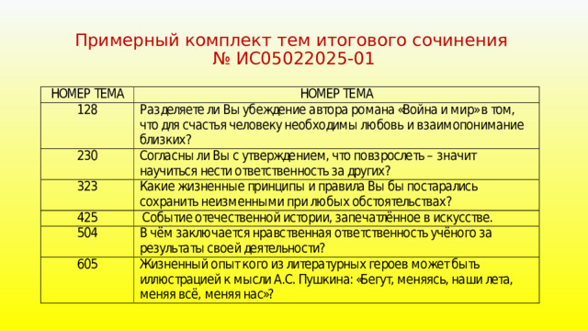
Примерный комплект тем итогового сочинения № ИС05022025-01
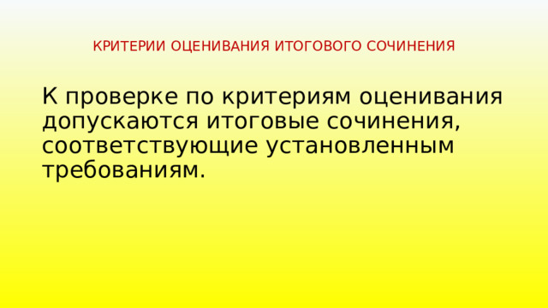
КРИТЕРИИ ОЦЕНИВАНИЯ ИТОГОВОГО СОЧИНЕНИЯ
К проверке по критериям оценивания допускаются итоговые сочинения, соответствующие установленным требованиям.
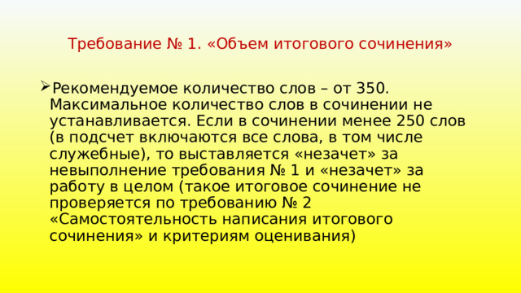
Требование № 1. «Объем итогового сочинения»
- Рекомендуемое количество слов – от 350. Максимальное количество слов в сочинении не устанавливается. Если в сочинении менее 250 слов (в подсчет включаются все слова, в том числе служебные), то выставляется «незачет» за невыполнение требования № 1 и «незачет» за работу в целом (такое итоговое сочинение не проверяется по требованию № 2 «Самостоятельность написания итогового сочинения» и критериям оценивания)
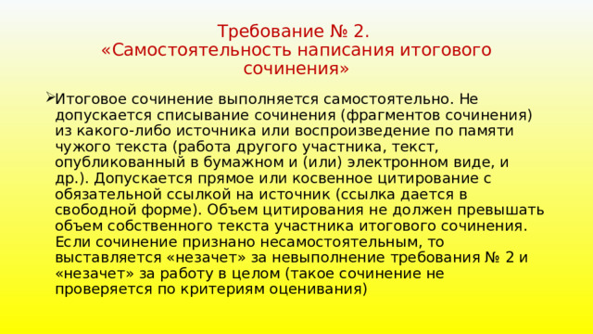
Требование № 2. «Самостоятельность написания итогового сочинения»
- Итоговое сочинение выполняется самостоятельно. Не допускается списывание сочинения (фрагментов сочинения) из какого-либо источника или воспроизведение по памяти чужого текста (работа другого участника, текст, опубликованный в бумажном и (или) электронном виде, и др.). Допускается прямое или косвенное цитирование с обязательной ссылкой на источник (ссылка дается в свободной форме). Объем цитирования не должен превышать объем собственного текста участника итогового сочинения. Если сочинение признано несамостоятельным, то выставляется «незачет» за невыполнение требования № 2 и «незачет» за работу в целом (такое сочинение не проверяется по критериям оценивания)
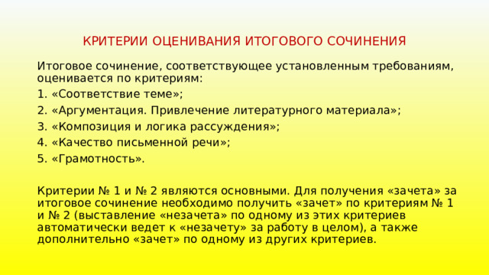
КРИТЕРИИ ОЦЕНИВАНИЯ ИТОГОВОГО СОЧИНЕНИЯ
Итоговое сочинение, соответствующее установленным требованиям, оценивается по критериям:
1. «Соответствие теме»;
2. «Аргументация. Привлечение литературного материала»;
3. «Композиция и логика рассуждения»;
4. «Качество письменной речи»;
5. «Грамотность».
Критерии № 1 и № 2 являются основными. Для получения «зачета» за итоговое сочинение необходимо получить «зачет» по критериям № 1 и № 2 (выставление «незачета» по одному из этих критериев автоматически ведет к «незачету» за работу в целом), а также дополнительно «зачет» по одному из других критериев.
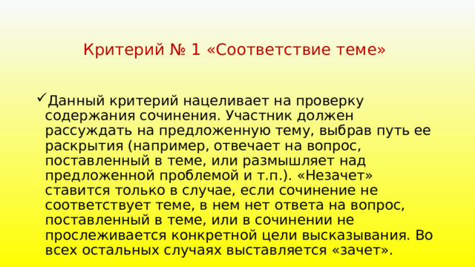
Критерий № 1 «Соответствие теме»
- Данный критерий нацеливает на проверку содержания сочинения. Участник должен рассуждать на предложенную тему, выбрав путь ее раскрытия (например, отвечает на вопрос, поставленный в теме, или размышляет над предложенной проблемой и т.п.). «Незачет» ставится только в случае, если сочинение не соответствует теме, в нем нет ответа на вопрос, поставленный в теме, или в сочинении не прослеживается конкретной цели высказывания. Во всех остальных случаях выставляется «зачет».
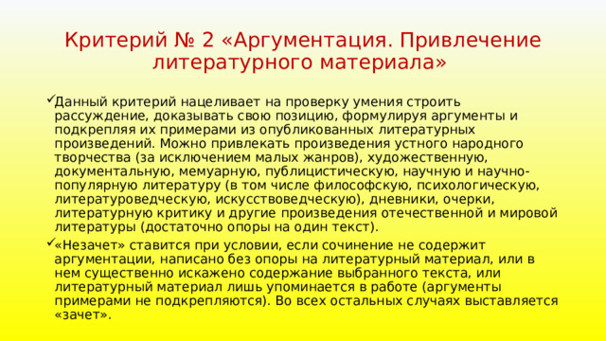
Критерий № 2 «Аргументация. Привлечение литературного материала»
- Данный критерий нацеливает на проверку умения строить рассуждение, доказывать свою позицию, формулируя аргументы и подкрепляя их примерами из опубликованных литературных произведений. Можно привлекать произведения устного народного творчества (за исключением малых жанров), художественную, документальную, мемуарную, публицистическую, научную и научно-популярную литературу (в том числе философскую, психологическую, литературоведческую, искусствоведческую), дневники, очерки, литературную критику и другие произведения отечественной и мировой литературы (достаточно опоры на один текст).
- «Незачет» ставится при условии, если сочинение не содержит аргументации, написано без опоры на литературный материал, или в нем существенно искажено содержание выбранного текста, или литературный материал лишь упоминается в работе (аргументы примерами не подкрепляются). Во всех остальных случаях выставляется «зачет».
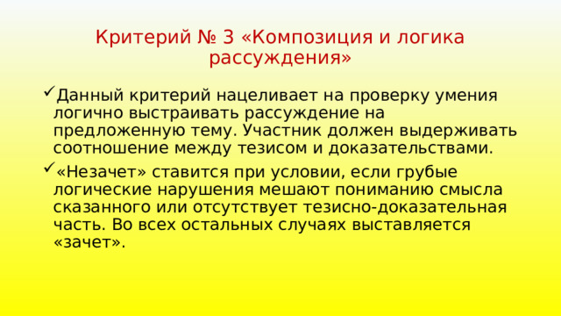
Критерий № 3 «Композиция и логика рассуждения»
- Данный критерий нацеливает на проверку умения логично выстраивать рассуждение на предложенную тему. Участник должен выдерживать соотношение между тезисом и доказательствами.
- «Незачет» ставится при условии, если грубые логические нарушения мешают пониманию смысла сказанного или отсутствует тезисно-доказательная часть. Во всех остальных случаях выставляется «зачет».
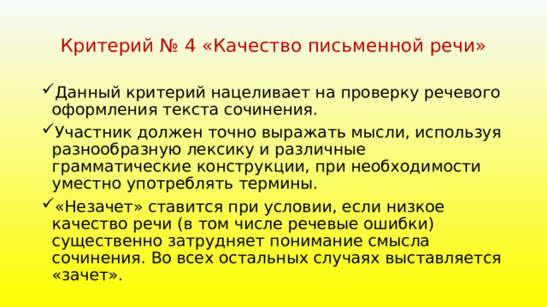
Критерий № 4 «Качество письменной речи»
- Данный критерий нацеливает на проверку речевого оформления текста сочинения.
- Участник должен точно выражать мысли, используя разнообразную лексику и различные грамматические конструкции, при необходимости уместно употреблять термины.
- «Незачет» ставится при условии, если низкое качество речи (в том числе речевые ошибки) существенно затрудняет понимание смысла сочинения. Во всех остальных случаях выставляется «зачет».
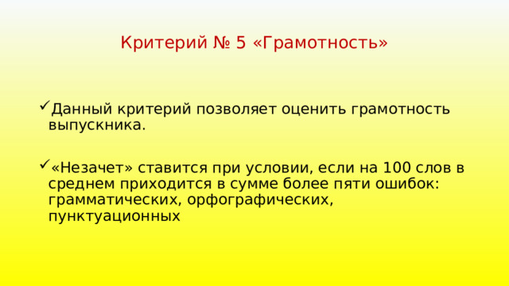
Критерий № 5 «Грамотность»
- Данный критерий позволяет оценить грамотность выпускника.
- «Незачет» ставится при условии, если на 100 слов в среднем приходится в сумме более пяти ошибок: грамматических, орфографических, пунктуационных
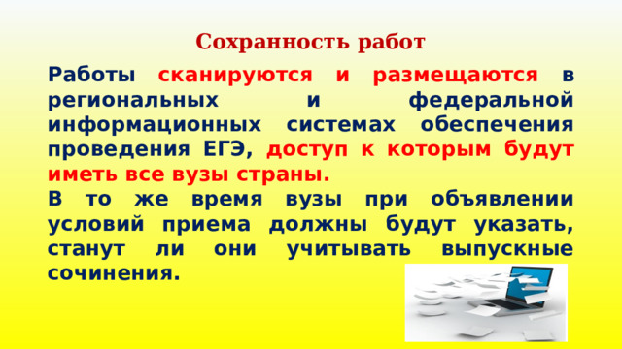
Сохранность работ
Работы сканируются и размещаются в региональных и федеральной информационных системах обеспечения проведения ЕГЭ, доступ к которым будут иметь все вузы страны.
В то же время вузы при объявлении условий приема должны будут указать, станут ли они учитывать выпускные сочинения.
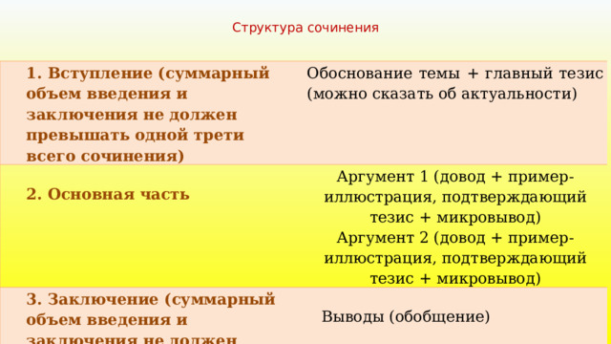
Структура сочинения
1. Вступление ( с уммарный объем введения и заключения не должен превышать одной трети всего сочинения)
Обоснование темы + главный тезис (можно сказать об актуальности)
2. Основная часть
Аргумент 1 (довод + пример-иллюстрация, подтверждающий тезис + микровывод)
3. Заключение ( с уммарный объем введения и заключения не должен превышать одной трети всего сочинения)
Аргумент 2 (довод + пример-иллюстрация, подтверждающий тезис + микровывод)
Выводы (обобщение)
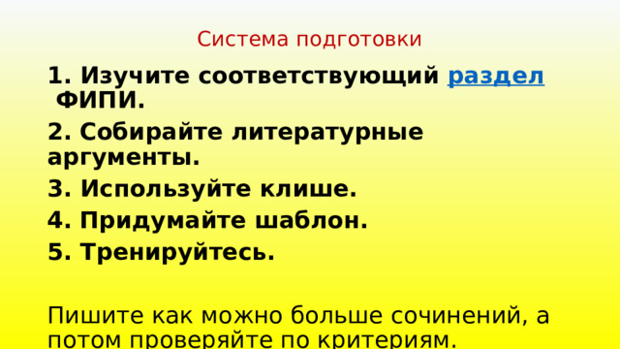
Система подготовки
1. Изучите соответствующий раздел ФИПИ.
2. Собирайте литературные аргументы.
3. Используйте клише.
4. Придумайте шаблон.
5. Тренируйтесь.
Пишите как можно больше сочинений, а потом проверяйте по критериям.
